[惊爆！中南大学湘雅医学院附属海口医院 Cancer Manag Res 论文突遭撤稿，作者自曝数据存重大问题](https://mp.weixin.qq.com/s?__biz=MzIxMDEwNDU1OA==&mid=2647883125&idx=3&sn=ae7c4a0c50ac9b553151992ec0c0d25f)

原创sleuth[Pubpeer](javascript:void(0);)2025-04-22 22:59:45新加坡

 **提示**：**欢迎点击上方「Pubpeer」↑关注我们！**

编者按

**最新、最快、最真实的科研匿名评价论文报道；关注高校院所科研生态，欢迎提供新闻线索。联系邮箱：Pubpeer@qq.com**



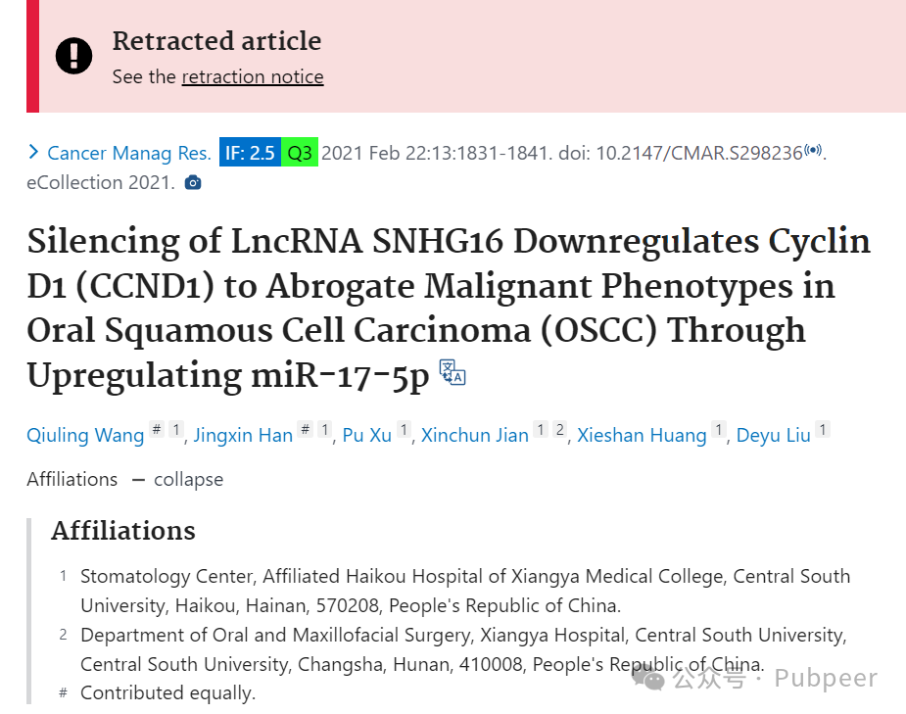

2021 年 2 月 22 日，中南大学湘雅医学院附属海口医院口腔医学中心的王秋玲、韩静新、徐璞、简新春、黄协山、刘德玉等人在《Cancer Management and Research》（影响因子 2.5，Q3）上发表了题为 “Silencing of LncRNA SNHG16 Downregulates Cyclin D1 (CCND1) to Abrogate Malignant Phenotypes in Oral Squamous Cell Carcinoma (OSCC) Through Upregulating miR - 17 - 5p” 的研究。该研究探讨了 LncRNA SNHG16 对口腔鳞状细胞癌恶性表型的影响及相关机制。

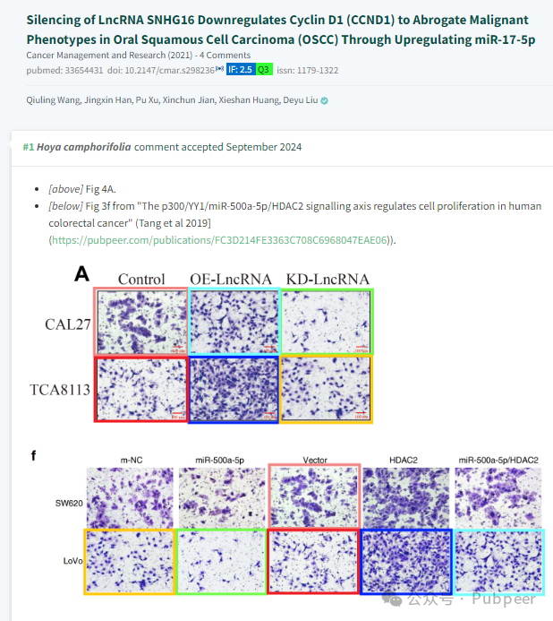

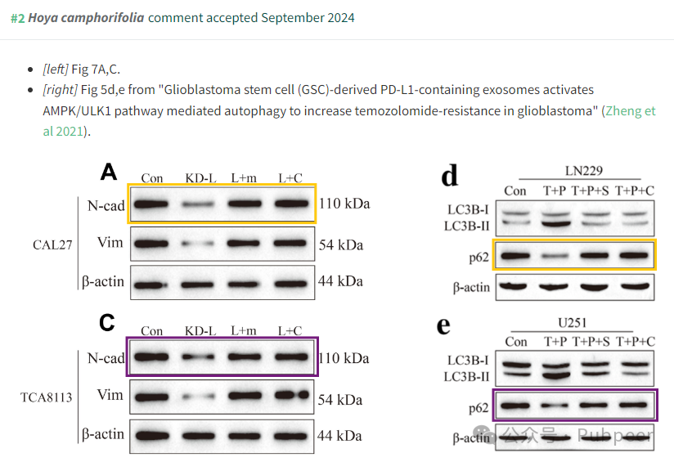

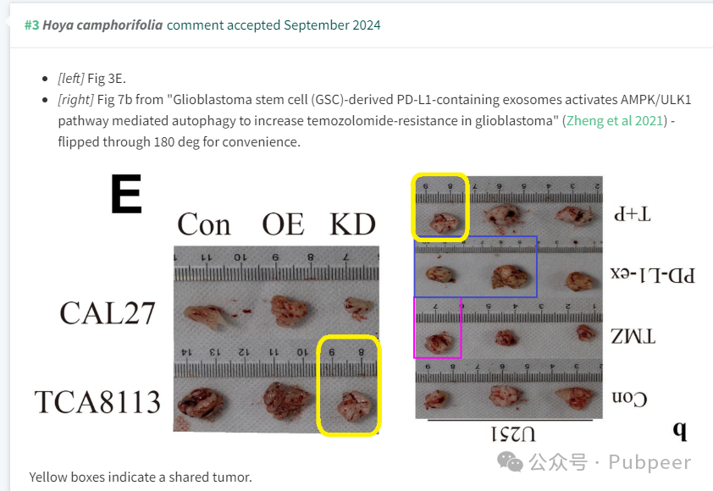

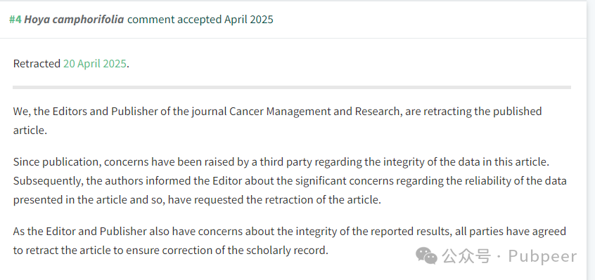

然而，自文章发表后，第三方对文章数据的真实性提出了担忧。随后，作者告知编辑文章中所呈现数据的可靠性存在重大问题，并请求撤回该文章。鉴于编辑和出版商也对报道结果的完整性表示担忧，2025 年 4 月 20 日，《Cancer Management and Research》的编辑和出版商决定撤回已发表的这篇文章，以确保学术记录的正确性。

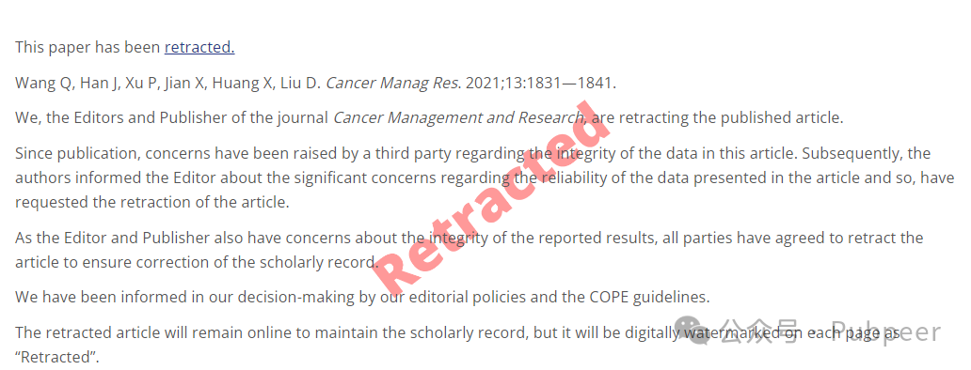

https://www.dovepress.com/silencing-of-lncrna-snhg16-downregulates-cyclin-d1-ccnd1-to-abrogate-m-peer-reviewed-fulltext-article-CMAR

来源：公众号pubpeer原创，文章涉及作者姓名都为音译名字；转载贴子请注明出处，若没注明pubpeer公众号出处，构成侵权。





声明：转载此文是出于传递更多信息之目的。若有来源标注错误或侵犯了您的合法权益，请作者持权属证明与本网联系，我们将及时更正、删除，谢谢

**Pubpeer，专注科研工作者。关注请长按上方二维码。投稿、合作、转载授权事宜请联系本号，回复2025，微信ID：BikElisabeth  或邮箱：Pubpeer@qq.com**